南雄市电子商务进农村综合示范
工 作 简 报

（第 16 期）

南雄市商务局 2022年11月8日
本期要目
◆ 电子商务工作动态
- 我市在2020年度国家电子商务进农村综合示范县绩效评价中获得优秀等级
- 南雄电商抢抓节日持续发力 助力农产品销售
三、李福全到商务局调研
四、商务局召开南雄市区域公共品牌建设项目第一阶段验收会
五、我市举行2022年“韶州客家菜”雄厨争霸赛

◆ 农产品上行销售数据
各电商服务站点销售情况
【电子商务工作动态】
- 我市在2020年度国家电子商务进农村综合示范县绩效评价中获得优秀等级
今年11月1日，南雄市2020年度国家级电子商务进农村综合示范县获得广东省商务厅绩效评价优秀等级。
上半年由广东省商务厅委托的第三方绩效评价机构工作组一行6人，到我市开展2020年度国家级电子商务进农村综合示范县专项评估工作，主要对我市电子商务组织管理、县乡村三级物流共同配送体系、农产品进城公共服务体系、工业品下乡流通服务体系、农村电子商务培训体系等电商工作进行了全面的评估测评，绩效评价组对我市电商工作高度肯定。自我市创建国家级电商示范县以来，全市镇村级电商服务站提升改造达138个，成功打造“广府珠玑”区域公共品牌，实现市镇村三级物流体系全覆盖等成效，我市电子商务得到显著发展。
下一步我市将加快推进电子商务发展步伐，同步推动农村电商蓬勃发展，一是加快电商服务体系建设，形成电商产业化；二是加快统仓共配项目建设，实现快递物流提速降费；三是持续推动区域公共品牌宣传推广，实现品牌价值化；四是加快预制菜产业发展，实现特色产品量产化。
二、南雄电商抢抓节日持续发力 助力农产品销售
近年来，我市电商产业迅速发展，农产品销售走上了“快车道”。时值国庆假期，我市不少电商都在忙碌着打包发货，抢抓节日时间销售农产品。
位于市电子商务公共服务中心的广东康贝农业有限公司，以五黑鸡及鸡蛋为主打产品，同时还销售辣椒酱、蜂蜜等农产品。国庆期间是该店铺的销售旺季。广东康贝农业有限公司电商运营专员刘俊：这段时间就是我们网上电商平台，像淘宝、拼多多以及微信的小商店，总销量大概七八千元，我们也希望将我们的农产品推广至全国。

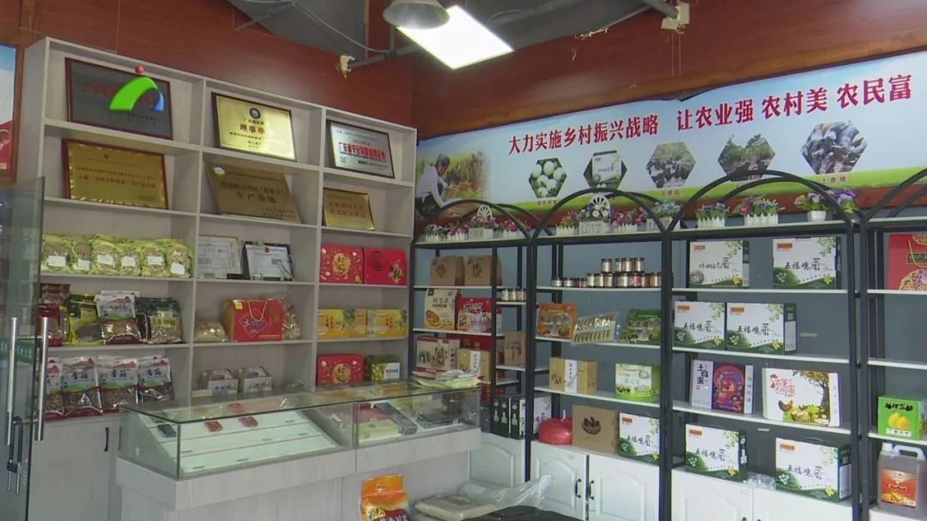
在电商中心的另一边，老邓特产店铺也一样忙碌着打包发货，店铺负责人邓清银是2019年底入驻电商中心，开始做起了芋禾的系列产品，现在店里有生鲜芋禾、酸芋禾、芋禾干三个主打产品，今年还新增了辣椒酱、酸笋等特色产品进行销售。邓清银表示：去年的营业额大概是在30多万元，去年只有一款单品。然后今年增加几款产品，而且我们今年芋禾的量计划也是在原料基础上翻倍的。
今年3月，我市印发了《南雄市促进电子商务发展助力乡村振兴奖励扶持实施方案》，鼓励企业或个人在电商平台开设店铺销售本地农产品，达到一定销售额度即可进行申报奖金，有效激发了电商市场主体发展活力。
南雄市电子商务公共服务中心主任敖威龙说道：为了抢占金九银十这个黄金的期间，我们从今年的中秋节之前谋划一个系列的活动，比如说我们在九月底的时候已经举行了“广府珠玑”南雄区域公共品牌的发布会，在国庆期间，我们的农产品销售额达到了100多万，同比上一年是增长了5%左右。
三、李福全到商务局调研
10月21日上午，市委常委、副市长李福全到商务局开展全面调研，商务局全体班子成员及各股室负责人参加调研座谈会。
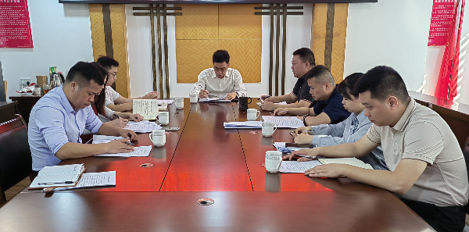
会上，电商中心详细汇报了物流中心项目建设、区域公共品牌建设以及预制菜等项目进展情况以及存在的困难，并提出了下一步工作思路。
李福全充分肯定了电商工作取得的成绩，同时对下一阶段电商工作进行了部署，一是加强区域公共品牌宣传推广，明确未来三年品牌运营思路，制定相关实施方案，完善品牌运营和服务体系；二是加快推动物流中心建设，提升快递物流配送能力；三是构建预制菜产业体系，推动预制菜产业发展。
四、商务局召开南雄市区域公共品牌建设项目第一阶段验收会
10月21日，商务局在4楼会议室召开南雄市区域公共品牌建设项目第一阶段验收会，由商务局局长刘均、副局长邓文超、伍雪龙等5人组成的评审团，通过听取项目汇报、查看资料、质询讨论等评审环节，一致同意南雄市区域公共品牌建设项目第一阶段通过验收。
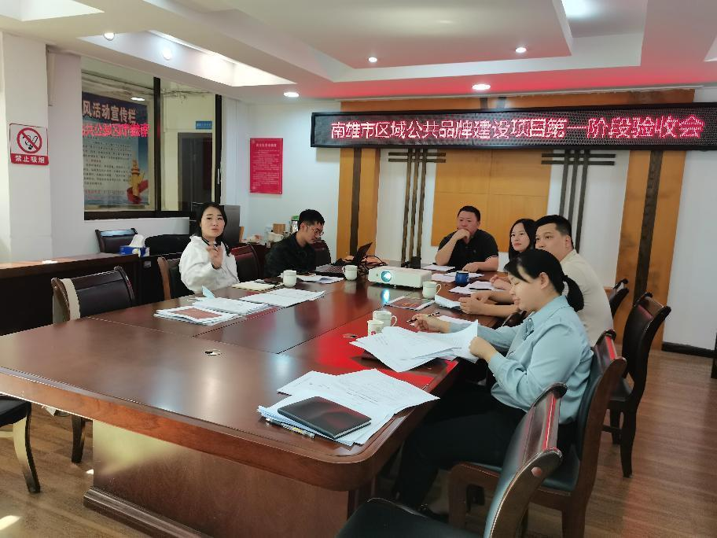
南雄市区域公共品牌建设项目于2022年2月21日正式启动，广东南方乡投产业发展有限公司成立专家调研组，为期7天深入南雄18个镇（街），全面调研南雄产业现况，了解南雄农特产品情况，最终产出了《南雄市区域公共品牌调研报告》、《南雄市区域公共品牌定位报告》、《区域公共品牌三年（2023-2025）运营规划》、《南雄市区域公共品牌管理制度》等建设内容，下一阶段将从产品包装、品牌运营、品牌宣传推广等方面推进，不断提升“广府珠玑”区域公共品牌的知名度和影响力，提高产品的溢价能力。
五、我市举行2022年“韶州客家菜”雄厨争霸赛
10月28日上午，南雄市2022年“韶州客家菜”雄厨争霸赛在长市乡村振兴人才驿站举行，通过粤菜师傅技能展示平台，促进我市人文交流，推动韶州客家饮食文化发扬光大，打造“粤菜师傅·南雄名厨”品牌高地，进一步擦亮“粤菜师傅”金字招牌。
商务局组织了5家农产品电商企业将南雄特色农产品在赛事现场（人才驿站1号楼培训室外）展示，有梅岭鹅王和酸笋鸭预制菜、银杏面、饺俚糍、鸡蛋等特色农产品，现场吸引了不少来宾和群众的参观和了解。
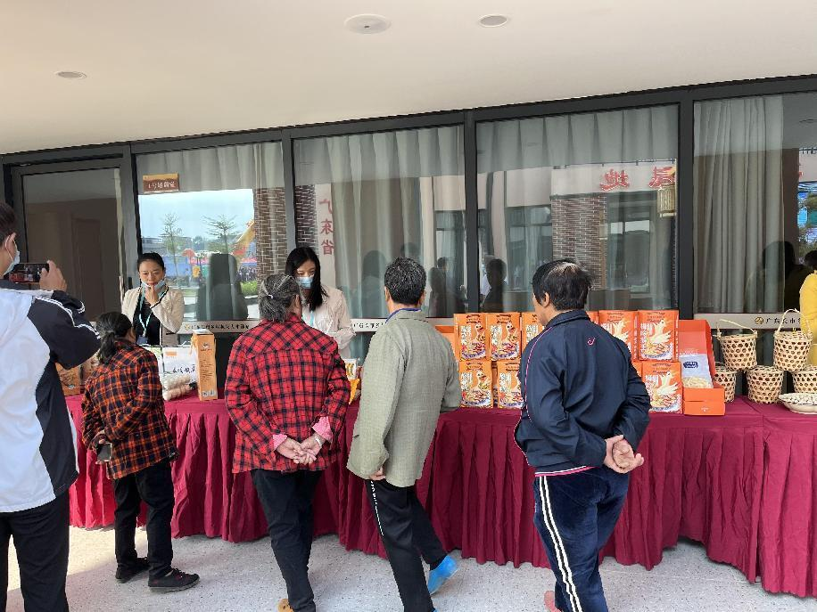
近年来，南雄市积极推动“粤菜师傅”“南粤家政”“广东技工”三项工程高质量发展，发挥“三项工程”促进乡村振兴发展、推动农村劳动力转业就业创业作用，通过提高劳动力技能水平，使从业人员素质有提升、就业有渠道、权益有保障、社会有认同。

【农产品上行销售数据】
10月，涉农电商企业的农产品线上销售数据达到460万，我市各电商服务站农产品线上销售额为122万元。

报：广东省商务厅，韶关市商务局，市委书记林小龙，市委副书记、市长柯建忠，市委常委、副市长李福全。
发：各镇（街道）、南雄市电子商务进农村工作领导小组成员单位。
南雄市商务局 2022年11月8日印

